

ОЛЕНЕГОРСКИЙ ОТДЕЛ УПРАВЛЕНИЯ РОСРЕЕСТРА ПО МУРМАНСКОЙ ОБЛАСТИ ИНФОРМИРУЕТ

КАК ИЗБЕЖАТЬ ПОЖАРА НА ДАЧЕ

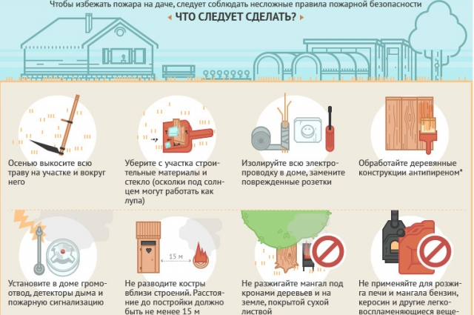

Просим об опубликовании (выходе в эфир) данной информации (со ссылкой на публикацию) уведомить по электронной почте: vamikitiuk@r51.rosreestr.ru
Контакты для СМИ:
Микитюк Виктория Алексеевна
тел. (81552) 58-272

